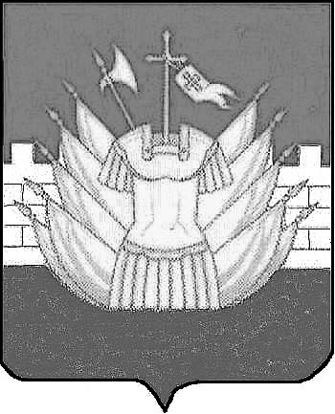

АДМИНИСТРАЦИЯ

ГАЛИЧСКОГО МУНИЦИПАЛЬНОГО РАЙОНА

КОСТРОМСКОЙ ОБЛАСТИ

П О С Т А Н О В Л Е Н И Е

от «17» октября 2019 года № 336

г. Галич

О внесении изменения в постановление администрации
муниципального района от 8 июля 2019 года №209

В целях актуализации нормативного правового акта
ПОСТАНОВЛЯЮ:
1.Внести в постановление администрации Галичского муниципального района от 8 июля 2019 года № 209 «Об утверждении краткосрочного плана по проведению капитального ремонта общего имущества многоквартирных домов на 2020-2022 годы» (в редакции постановления от 26 августа 2019 года №272) следующее изменение:
- приложение 3 к постановлению изложить в новой редакции, согласно приложению к настоящему постановлению.
2. Настоящее постановление вступает в силу со дня его подписания и подлежит официальному опубликованию.

Глава
муниципального района А.Н. Потехин

